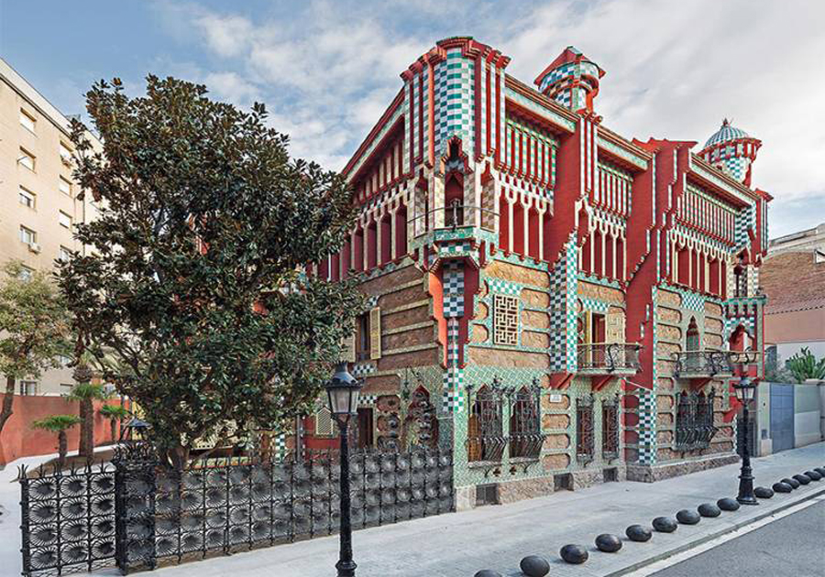
Дом Висенс

1883 год, ничем неприметный, сонный поселок Грасиа близ Барселоны. Именно в это время здесь начинает воплощать в реальность свой творческий замысел, теперь уже дипломированный, молодой архитектор Антонио Гауди. Заказ был получен от испанского промышленника — магната кирпично-керамического производства Мануэля Висенса на возведение его летней резиденции.
Сегодня это хорошо известный Casa Vicens в Барселоне, в переводе с каталонского мы его знаем как Дом Висенс — Всемирное наследие ЮНЕСКО. Пройдясь несколько минут от станции метро Fontana по тесным, тихим улочкам Каррер-де лес Каролинс барселонского центрального района Грасиа, мы выходим на строение 24 — роскошный особняк в стиле модерн с изящными, завораживающими взгляд деталями.

Подкрепившись сытной паэльей в уютном кафе напротив, усталые за день, со стаканами прохладной орчаты мы размышляем о былых временах тех лет, когда Мануэль Висенс, сидя в плетеном кресле в тенистом саду своего дома, строил планы на будущее.
История строительства

После шести лет работы, в 1889 году, возведение 4-этажного здания площадью 1160 м² было завершено. Ввиду того, что это летняя резиденция, акцент был сделан на обустройстве сада. Асимметричность строения дополнена выступающими контрфорсами и фронтонами, еще сильнее сверху выступают галереи.
Плоская крыша с башнями в арабизованных мотивах напоминает строения мавританских зажиточных купцов. Нетривиальность — это главная особенность творческой натуры Антонио Гауди. Возможно, эта причина и стала предпосылкой к солидному заказу от влиятельного человека в государстве.
В последующих работах архитектора такого размаха фантазии мы уже не замечаем, это сооружение основательно отличается от других его произведений.
Архитектура

Планируя экстерьерные формы, Антонио взял за основу мавританский стиль Mudehar, отличающийся множественными выступающими элементами. Однако специалисты это строение в общих чертах относят к стилю модерн.
Структурно, архитектурный ансамбль здания состоит из четырехугольных форм. Заметно выделяются фигуры столовой и курительного салона, а все элементы фасада не повторяются. По желанию Мануэля Висенса дом был отделан цветной плиткой и керамическим камнем собственного производства — намек на профессию фабриканта. Растительный орнамент с бархатцами на плитке отражает популярность этих цветов на городских клумбах Барселоны, где они выращивались в качестве рассады.
Сочетание оттенков, это уже сюжет из какой-то сказки. Слияние цветов кажется таким, что лучше уже нечего и придумывать. Из-за колоритного окраса создается иллюзия объема ровных поверхностей, а пёстрость фасада нисколько не портит дом, от него отдает теплом рук мастера.
Учитывая то, что на то время обычным делом в Каталонии были постройки в стиле эклектики, Каса Висенс Гауди молодого архитектора в стиле модерн было довольно смелым. Выразительность творения повергала в изумление аристократию тех лет, и недостатка заказов у прославившегося Антонио Гауди уже не было.
Интерьер

От главной улицы владение отделяет оригинальный металлический забор со стилизованными коваными элементами в виде пальмовых вееров.
Каменные массивные стены со сводами поддерживают этажные перегородки, на верхних этажах — деревянные стропила. Внутри помещений также чувствуется ориентация на арабский архитектурный стиль с ячеистой лепниной.
Элементы интерьерной отделки состоят из многоцветной керамики, комбинированной с белыми ровными поверхностями стен. Часть меблировки также была спроектирована Антонио Гауди. Балкон, выходящий в сад, оформлен зеленой и белой плиткой с растительным орнаментом.
Гауди все продумал так, чтобы внутри дома было максимально приятно находиться летом. Прелестный вид на сад из просторных, проветриваемых комнат, созерцание искусственного водопада и фонтана Святой Риты делали летний отдых уставшего в промышленных делах магната идеальным.

К сожалению, из-за того, что Дом Висенс в Барселоне последующими владельцами несколько раз перестраивался, сад с его прелестями до сегодня не сохранился; часть территории была отдана под другое строительство.
Каталонским агентством недвижимости Altadisión сегодня объявлено о тендере на эксклюзивный контракт на продажу Дома Висенс Антонио Гауди — вторая половина XIX века. Поучаствовать в торгах может каждый, кто готов к стартовой цене за лот в 30 000 000 евро (и не будет задавать глупые вопросы — "а где первая половина ?") ☺.

